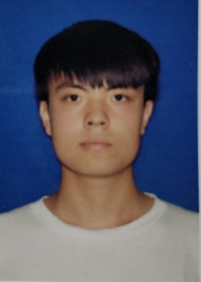

- 支帅 -

求职意向：c++开发工程师

出生日期：1998-10 / 联系电话：18392392650/ 邮箱：zhishuai97@foxmail.com /

政治面貌：共青团员 / 英语水平：CET6

|  |  |  |  |  |
| --- | --- | --- | --- | --- |
|  | 教育背景 / EDUCATION  **2016.09-2020.06** **西安建筑科技大学** **软件工程**  **本科**  在校期间学习了Java、web开发、C、C++、数据结构与算法、计算机网络、计算机组成原理、操作系统、数据库、软件需求工程、软件体系结构等课程。有较好的数据结构和算法，计算机网络，操作系统，计算机组成原理基础。    在校经历 / PRACTICE  **2017.09-2018.09 草堂校区网络中心 学生主管**  **2017.09-2018.09 第九网络组 社长**  **2017.09-2018.09 程序爱好者协会 副社长**    项目经历 / PROJECT  **2018.3-2018.11 基于机器学习的脑电音乐播放器**  项目概况：该项目要求学生研究基于EEG脑电波信号来控制音乐播放器的技术。 1、了解目前基于脑电EEG脑控研究的理论与技术。 2. 将EEG脑电信号分析出专注度。 3、将专注度通过通信模拟模块传输给手机。 4、手机接收数据并设置对应的控制指令。 5. 研究并设计基于EEG脑电型号控制的手机音乐播放器的技术方案。  我的职责：播放器安卓界面开发，文档编写。  **2019.12-2020.0 校内二手交易平台**  项目概况：生产实习的项目，是一个安卓平台的App，要求用户能够使用app发布，浏览，收藏，购买二手商品，以及登录注册，修改和查看个人信息，采用C/S架构，客户端和服务器端采用HTTP，MQTT等网络协议传输数据。  我的职责：作为组长分配任务，决定使用的工具及开发环境，协调同学完成任务，参与需求分析，数据库表设计，类设计，实现部分客户端与服务器端通信的业务逻辑层代码。    荣誉奖项 / CERTIFICATE  数学建模美赛三等奖（2017.2）；互联网+创新创业比赛校赛银奖（基于机器学习的癫痫脑头盔）（2018.8）；大学本科生科研训练（基于机器学习的脑电音乐播放器）（2018.11）；“思科杯”虚拟空间架设大赛校级一等奖（2017.6）； “思科杯”装机大赛校级一等奖（2017.12）。    自我评价 / ASSESSMENT  1.熟悉C/C++语言以及常用算法和数据结构、熟悉STL、MySQL数据库，Linux开发环境；2. 对网络编程、安卓开发、Flutter框架、redis数据库有了解；3.了解常用的设计模式；熟悉软件编程规范以及文档编写；4具有良好的沟通、协调能力，有责任感，有较强应变和学习能力。 |  |  |  |